## 循环冷却水数据大屏开发

时间计划：6月16号前出一版初稿（可只展示静态数据，至少把原型需要功能都能实现），6月23日前完成终稿（和后端对接好实际数据，最后美化工作）

以下是该数据大屏的一个基本的展示需求

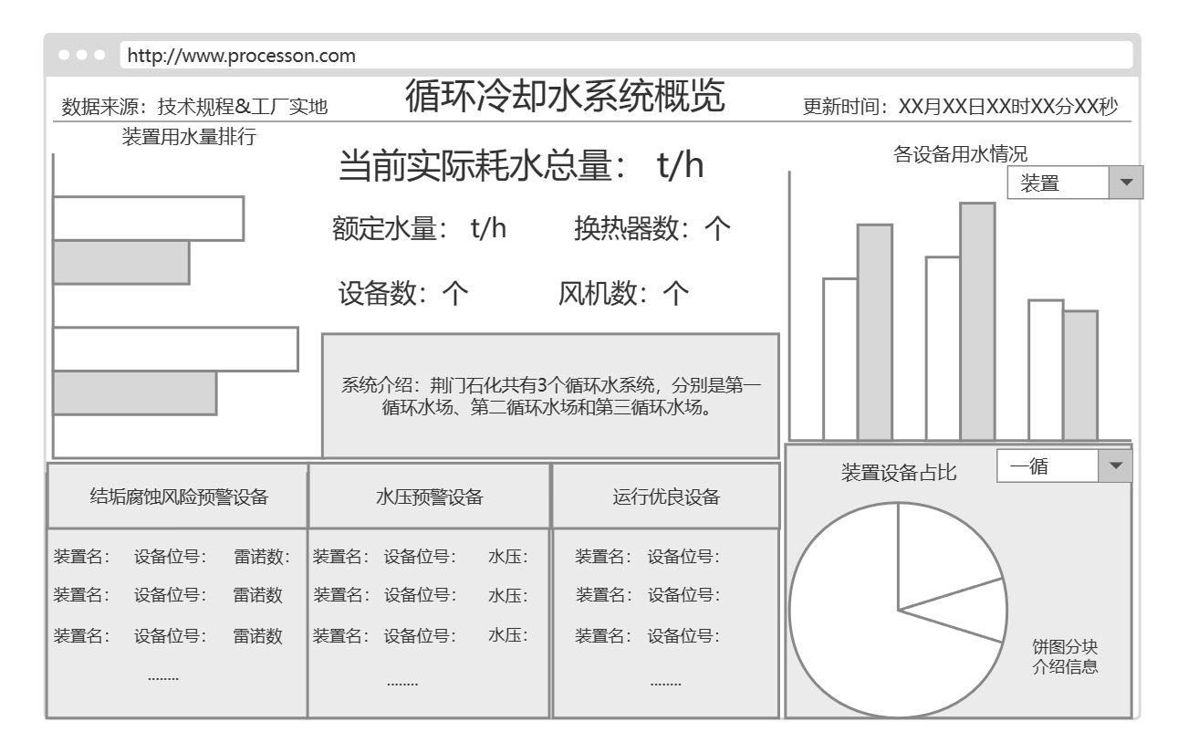

具体模块介绍：

总共分为九个模块

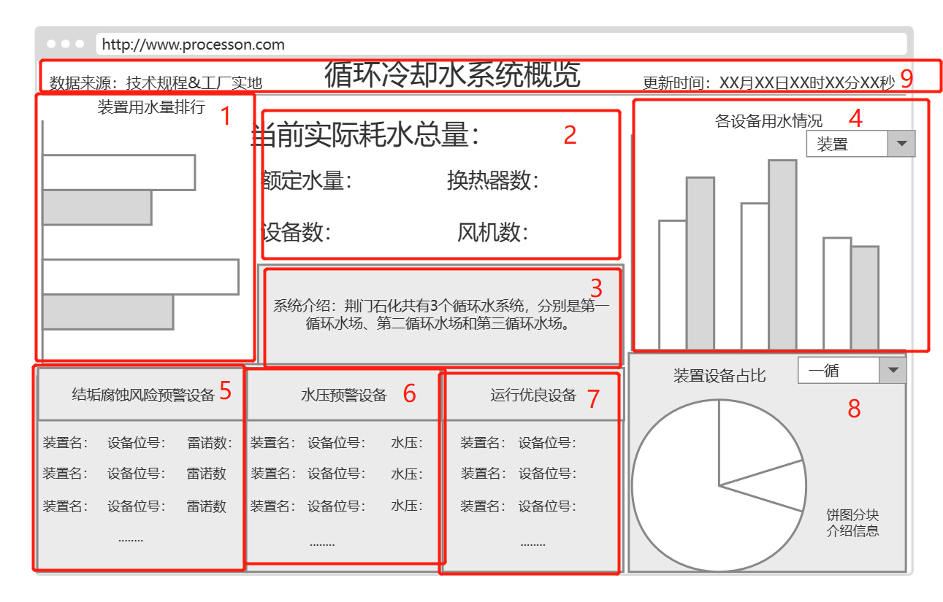

模块1：

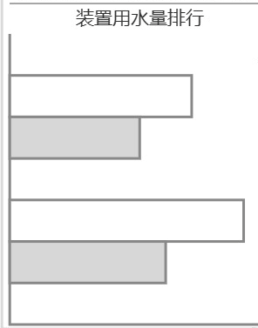

名称:装置用水量排行

形状：条形图

功能要求：滚动展示排前二十的装置及其具体用水量

样例：

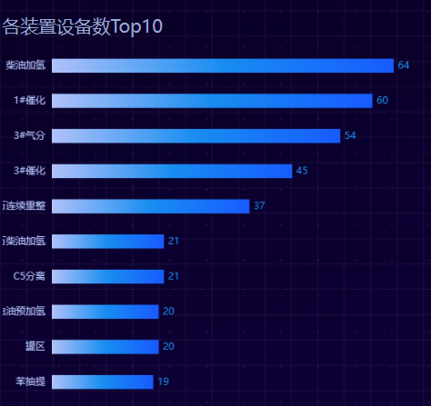

模块2：

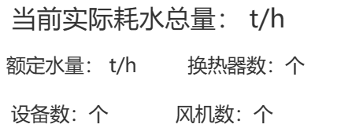

设计要求：夹在1，3，4，9模块中间，其中“当前实际耗水总量”需要字体大点突出点，其他四个需要字体和样例规格一致，样例可以尝试加框加其他表达方式

样例参考：



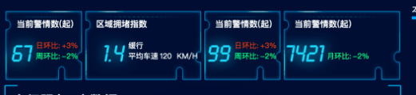

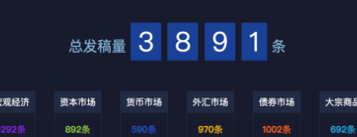

模块3：

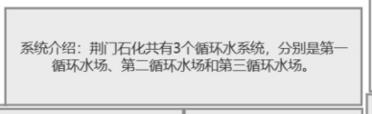

名称：循环冷却水监测平台介绍

设计要求：文字内容固定，大概两三百字，需要滚动展示

参考样例：



模块4：

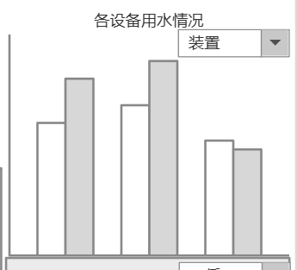

名称：各设备用水情况展示

设计要求：柱状图，纵轴单位t/h，需要实现通过选择装置从而展示该装置下所有设备的流量数据的交互操作

模块5：

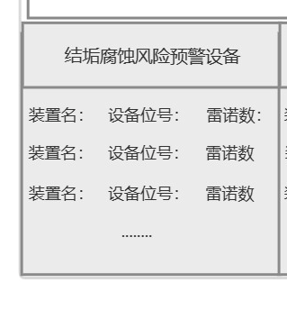

名称：结垢腐蚀风险预警设备

设计要求：滚到展示换热器设备中，雷诺数低于6000的设备信息

其中雷诺数在4000以下的需将该雷诺数标红，雷诺数在4000到6000的将该雷诺数标黄，并滚动展示

样例参考：

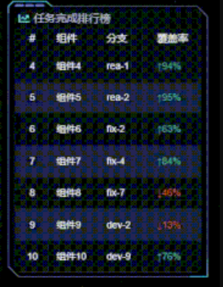

模块6：

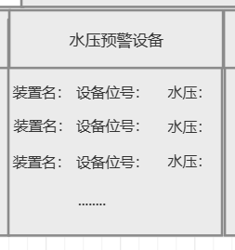

名称：水压预警设备

设计要求：滚到展示换热器设备中，水压低于0.3的设备信息

其中水压在0.3以下的需将该水压标红，水压在0.2到0.3的将该水压标黄，并滚动展示

样例参考：



模块7：

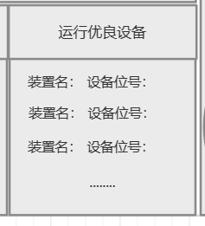

名称：运行优良设备

设计要求：滚动展示换热器设备中水压高于于0.3，雷诺数高于10000的设备信息

模块8：

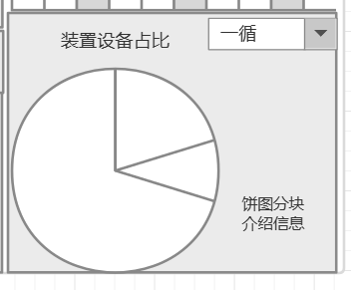

名称：装置设备占比

设计要求：需要实现通过选择厂区从而展示该厂区下所有装置的设备数量占比

样例参考：

